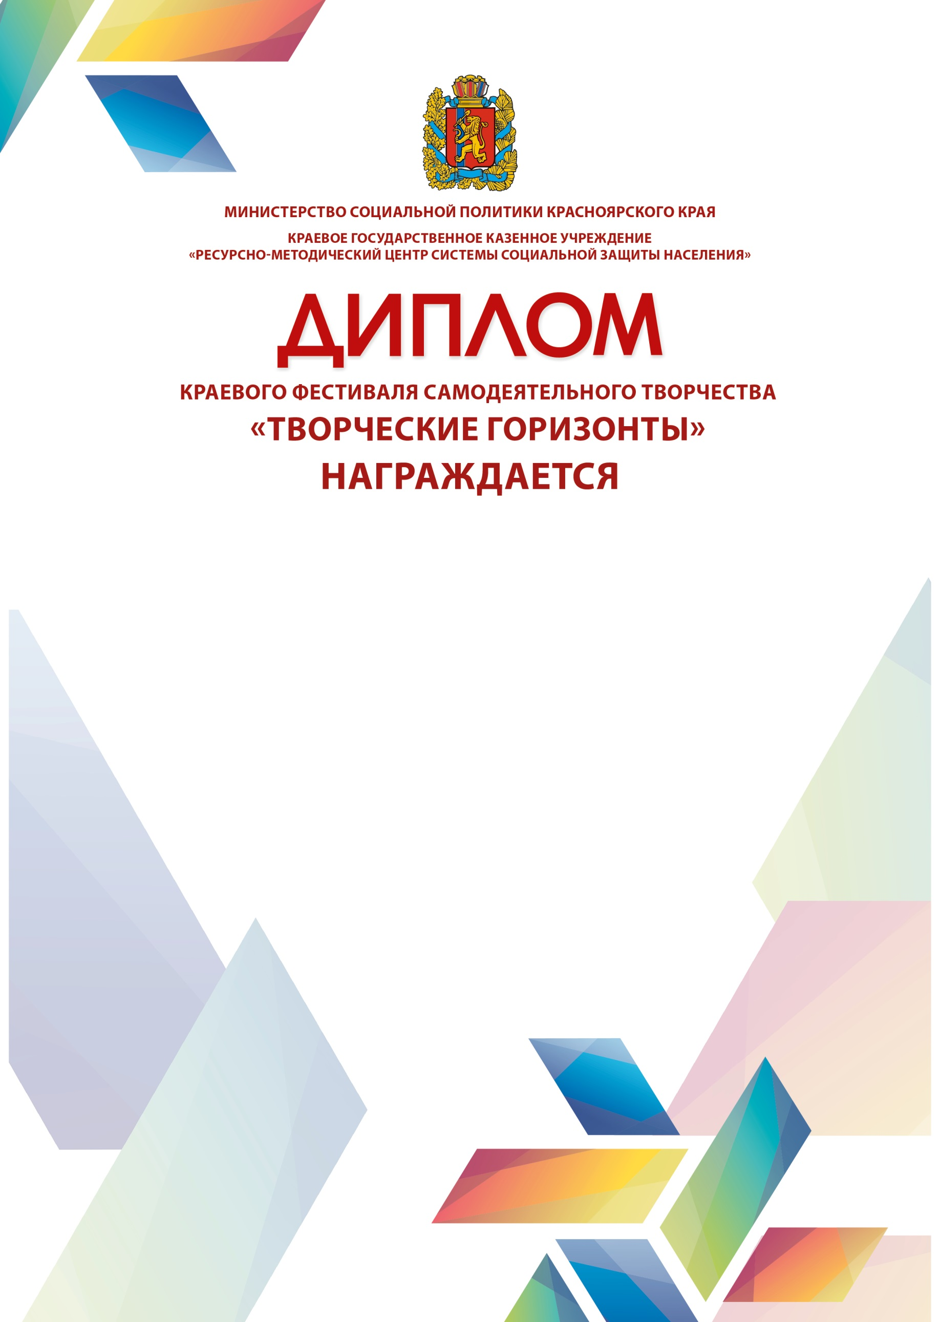

КРАЕВОЕ ГОСУДАРСТВЕННОЕ БЮДЖЕТНОЕ УЧРЕЖДЕНИЕ СОЦИАЛЬНОГО ОБСЛУЖИВАНИЯ

**«КОМПЛЕКСНЫЙ ЦЕНТР СОЦИАЛЬНОГО ОБСЛУЖИВАНИЯ НАСЕЛЕНИЯ «БЕРЕЗОВСКИЙ»**

**УЧАСТНИК**

**КОНКУРСА ДЕКОРАТИВНО-ПРИКЛАДНОГО ТВОРЧЕСТВА ПО НАПРАВЛЕНИЮ:**

**«РАБОТА С БУМАГОЙ»**

**В КАТЕГОРИИ «ДЕТИ ДО 18 ЛЕТ»**

**ТВОРЧЕСКАЯ ГРУППА** (мастер-класс «Окна победы»)

между центрами социальной помощи семье и детям, реабилитационными центрами

для детей и подростков с ограниченными возможностями,

а также комплексными центрами социального обслуживания населения

|  |  |  |
| --- | --- | --- |
| ***Директор КГКУ***  ***«Ресурсно-методический центр***  ***системы социальной защиты населения»*** | ***ПЕЧАТЬ КРИШТОП*** | ***М.Ю. Криштоп*** |

Красноярск, 2022 г.